Практическая работа №5
Слияние относится к процессам, ускоряющим создание серии однотипных документов, содержащих блоки постоянной информации и уникальные элементы. С помощью слияния можно создать следующие документы:
- Комплект конвертов, где обратные адреса одинаковы (постоянны), а адреса получателя уникальны.
- Сообщения электронной почты или список рассылки электронной почты. Основное содержание всех сообщений или рассылок является одинаковым, но каждое из них содержит сведения, предназначенные для определенного получателя, например, имя, фамилию, адрес или какую-либо другую информацию -это уникальная информация.
- Рассылка бумажных писем-уведомлений, открыток или пригласительных на какое – либо мероприятие и т. д.
Можно указанный перечень документов создать вручную и потратить на это много времени. А можно воспользоваться средством автоматизации создания серии однотипных документов – слиянием. Для этого создаём один документ, содержащий одинаковую (постоянную) информацию для всех экземпляров документов, а уникальную информацию для каждого экземпляра оформляем в этом же документе в виде полей (полей слияния). Этот документ будем называть основным документом. Процесс слияния предполагает наличие ещё одного документа – источника данных для заполнения уникальных элементов основного документа. Таким образом, слияние – это объединение информации Основного документа с Источником данных. В результате слияния получаем новый документ, который назовём Составной документ.
Текстовый процессор MS WORD имеет ряд вкладок, среди которых и вкладка Рассылки, где сосредоточены все операции по слиянию.
Введём некоторые определения, используемые в практическом задании.
Основной документ — документ, содержащий постоянные данные, например: обратный адрес или текст письма и поля слияния.
Источник данных — файл, содержащий уникальные сведения, предназначенные для вставки в поля слияния основного документа. Например, список имен и адресов, которые требуется использовать при слиянии.
Поле слияния - поле, вставляемое в том месте основного документа, куда следует поместить уникальные данные из источника данных.
Составной документ — документ, полученный в результате слияния основного документа с данными из источника данных.
Процесс слияния можно разделить на ряд укрупнённых этапов:
  - создание Основного документа и Источника данных,
  - подключение к Основному документу Источника данных,
  - размещение в Основном документе полей слияния,
  - выполнение слияния и сохранение полученного Составного документа или же вывод на печать результатов слияния.
Задание: Следуйте ниже приведённым инструкциям для освоения процесса слияния двух документов.
    - Создайте основной документ в текстовом процессоре MS Word. Примерная форма основного документа представлена ниже.
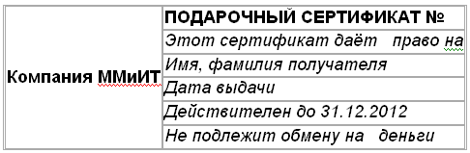
2. Сохраните документ в папке Слияние под именем Сертификат.
3. Создайте источник данных. Источник данных можно создавать в среде MS Word, MS Excel или MS Access, MS Outlook и т. д.. В нашем случае, это будет файл MS Excel со списками сотрудников компании.
4. Откройте табличный процессор MS Excel, создайте таблицу следующего вида:
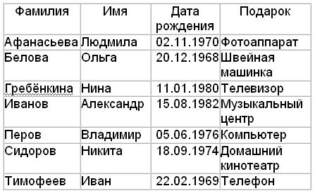
5. Сохраните таблицу в папке Слияние под именем Владельцы.
6. Перейдите в документ Сертификат (основной документ).
7. Подключите источник данных к основному документу. Для этого в файле Сертификат перейдите во вкладку Рассылки. Большинство элементов вкладки будут недоступны. Нажмите кнопку Выбрать получателей и выберите команду Использовать существующий список.
- В окне Выбор источника данных найдите файл источника данных (Владельцы). Далее дважды щелкните по значку файла источника данных (Владельцы) или выделите его и нажмите кнопку Открыть.
9. В появившемся окне Выделить таблицу выберите таблицу, из которой будут извлекаться данные для слияния. Этим шагом заканчивается процесс подключения источника данных к основному документу. Обратите внимание, что после подключения, стали доступны элементы вкладки Рассылки.
10. Вставьте поля слияния в основной документ. Для этого: установите курсор в место основного документа, куда требуется вставить поле слияния, щелкните по стрелке кнопки Вставить поле слияния и выберите из списка вставляемое поле.
11. Таким же образом вставьте в основной документ все необходимые поля слияния.
12. Кроме полей слияния можно вставить в документ другие поля Word. Так, с помощью кнопки Правила можно вставить поле MERGEREC, в котором будет отображаться номер текущей записи данных. В нашем примере в поле MERGEREC, размещённом после фразы «Подарочный сертификат №» будет автоматически генерироваться номер сертификата.
13. Основной документ готов к слиянию. Для удобства просмотра документа можно затенить поля слияния (кнопка Выделить поля слияния). Вместо наименований полей можно отобразить их значения (кнопка Просмотр результатов). Пользуясь кнопками Следующая запись, Предыдущая запись и полем Перейти к записи можно провести предварительный просмотр результата объединения документов.
14. Выполните затенение полей и предварительный просмотр составного документа.
15. Отмените выделение полей слияния.
16. Выполните слияние в новый документ. Для этого: нажмите кнопку Найти и объединить и выберите команду Изменить отдельные документы
17. В окне Составные новые документы выберите записи источника данных, которые следует использовать для слияния. Выбираем Все.
18. Результатом слияния будет новый документ, который содержит текст основного документа со вставленными значениями полей из источника данных. Текст основного документа повторяется столько раз, сколько записей было выбрано для слияния. Каждый фрагмент документа заканчивается разрывом раздела.
19. Полученный документ можно напечатать и/или сохранить для дальнейшего использования.
20. Сохраните составной документ в папке Слияние под именем Пакет.
21. Закройте текстовый процессор MS WORD.
Если не требуется сохранять составной документ, а только сформировать и распечатать, слияние можно произвести сразу при печати. Для этого:
- нажмите кнопку Найти и объединить и выберите команду Печать документов,
- в окне Составные печатные документы выберите записи источника данных, которые следует использовать для слияния,
- в окне Печать установите требуемые параметры печати.

Практическая работа №6
Создать документ слияния для практической работы №4
Для этого создаём таблицу в текстовом процессоре WORD следующего вида:
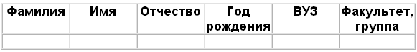
1. Заполняем таблицу информацией о 7-х участниках студенческой научной конференции из разных вузов города.
2. Сохраняем файл с именем Список_Уч_Студ_Конф.
3. Открываем Документ на основе шаблона Форма (двойным щелчком по шаблону).
4. Снимаем защиту с Документа.
5. Выполняем слияние файла Документ с файлом Список_Уч_Студ_Конф.
6. Вставляем поля слияния Фамилия, Имя, Отчество Год рождения, Вуз, Факультет, группа.
7. Выполняем слияние в новый документ с именем Форма1.
8. Заполняем в форме пустующие поля.

